Современные средства видеозаписей
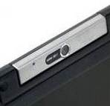 |  | 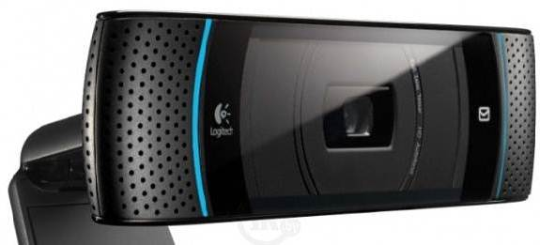 |  | 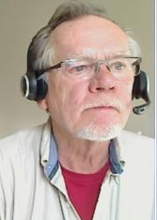
Рис. 1. Встроенная веб – камера |  | Рис. 2. Портативная веб - камера Logitech B990 HD |  | Рис. 3. Изображение, полученное встроенной веб – камерой
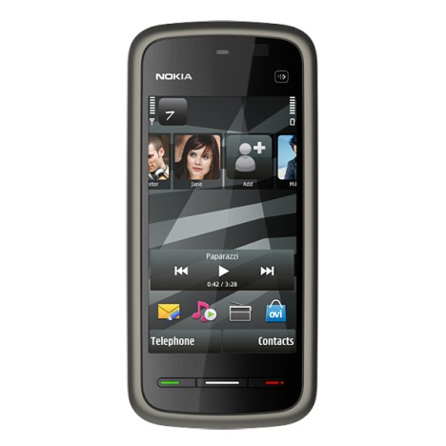 | 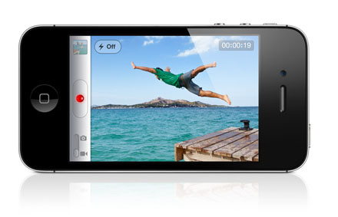 |  | 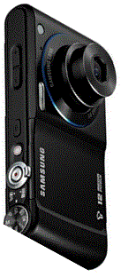
Рис. 4. Телефон Nokia  Asha 306 | Рис. 5. Телефон с iPhone 5 |  | Рис. 6. Телефон Samsung  SGH-W880

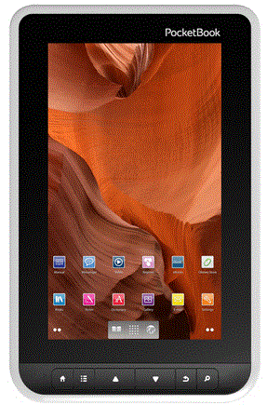 | 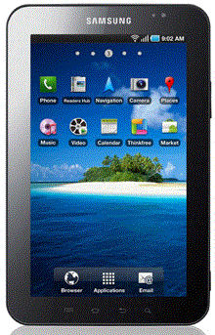 | 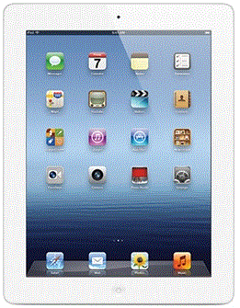
Рис. 7. Электронная книга PocketBook A7 | Рис. 8. Планшет Samsung GALAXY Tab 7 | Рис. 9. Планшет Apple iPad 4
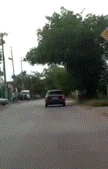 | 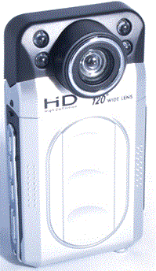 | 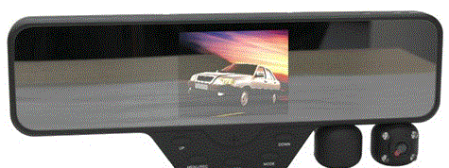  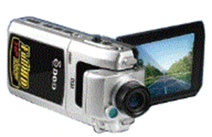
Рис. 10. Изображение с видеорегистратора DVR-GPS420 | Рис. 11. Видеорегистратор F500LHD 720P | Рис. 12. Видеорегистраторы M-2 и DOD F900LHD

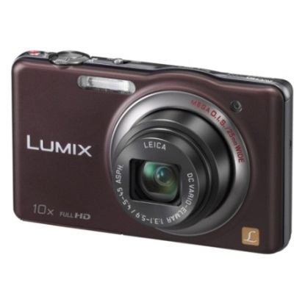 | 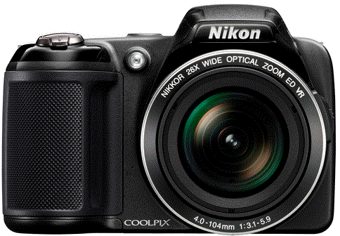 |  | 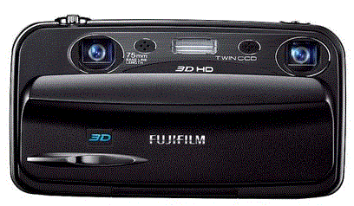
Рис. 13. Ф/а Panasonic DMC-TZ18 | Рис. 14. Ф/а Nikon L810 |  | Рис. 15. Ф/а FUJIFILM 3D W3
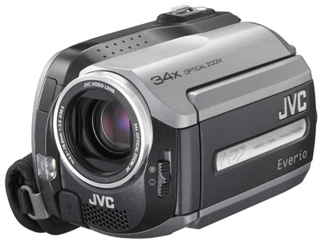 | 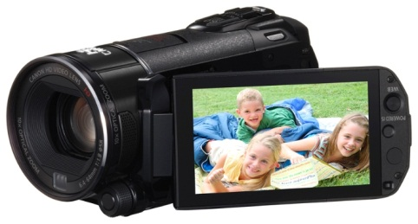 |  | 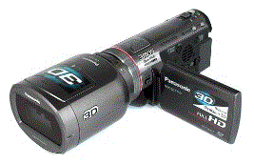
Рис. 16. Видеокамера JVC GZ-MG130 | Рис. 17. Видеокамера Canon LEGRIA HF S30 |  | Рис. 18. 3D камера Panasonic HDC-SDT750
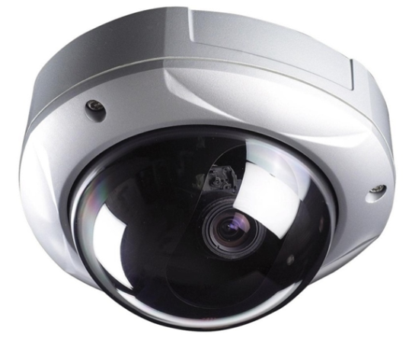 |  | 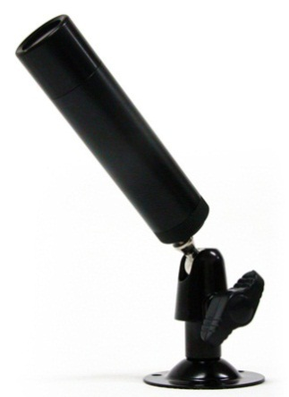 |  | 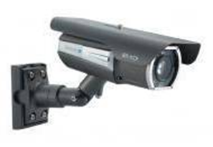
Рис. 19. Купольная камера AXIS 212 PTZ |  | Рис. 20. Цилиндрическая камера PTZ MR-910B |  | Рис. 21. Уличная камера СNB-XGB-21CS2

